2067
Jesper Brygger
Roskilde Handelsskole
17-03-2067
Metode - SOP
Indhold
1.0 Metode 2
1.1 Virksomhedsøkonomisk analysemetode 3
1.2 Analyseniveauer 4
1.3 Analyseperspektiv 5
1.4 Kvantitative og kvalitative metode 6
1.4.1 Den kvantitative metode 6
1.4.2 Den kvalitative metode 6
2.0 Taksonomiske niveauer 7
2.1 SOLO-taksonomi 8
2.2 Blooms taksonomi 9
2.3 Taksonomiske begreber 10
3.0 Argumentation 12
3.1 Toulmin 12
3.2 Appelformer 14
4.0 Kildekritik 15
4.1 Brug af kilder, Objektivitet kontra subjektivitet 16
4.2 Henvisende og forklarende noter 16
5.0 Hermeneutik - fortolkning - forståelse 17
6.0 Kompetenceblomsten 18
6.1 kompetencer 19
6.2 Uddybning af kompetenceblomsten 20
6.3 De økonomiske kompetencer 21
7.0 Den videnskabelige basismodel 22
8.0 Formalia 23
8.1 Omfang 23
8.2 Forsiden 23
8.3 Resumé - Abstract 23
9.0 Litteraturliste 24
10.0 Metodeafsnit - eksempel - VØ/afsætning 26
Metode 26
11.0 Strukturmodel eksempler 28
12.0 Sammenfatning metode ”buzzwords” 31

1.0 Metode
Metode handler om, hvordan du undersøger en faglig problemstilling - hvordan kommer du frem til nogle holdbare resultater og anbefalinger? Og ikke mindst, hvordan du kan sikre dig, at andres informationer og resultater er værd at inddrage i din egen undersøgelse. Grundlæggende metodiske overvejelser er derfor vigtige at inddrage i alle faglige sammenhænge.
Metode handler om at benytte en struktureret og systematisk fremgangsmåde i forbindelse med indsamling og behandling af data. Når du vil analysere virksomhedsøkonomiske problemstillinger, er det nødvendigt at overveje, hvilke data du vil basere analysen på, og hvordan disse data indsamles.
De data, du benytter fra den virkelige verden, kaldes empirisk data, og kan opdeles i primære og sekundære data. I Virksomhedsøkonomi vil du næsten altid komme til at bruge data, som andre har indsamlet og i nogle tilfælde også bearbejdet. Det kan fx være statistisk materiale, økonomiske rapporter fra virksomheder eller organisationer, pressemeddelelser eller interviews, dvs. primært sekundære data, data som du ikke selv har ”lavet”.
Uanset om du selv indsamler data eller benytter andres datamateriale, skal du vurdere det metodevalg, der ligger til grund for det empiriske materiale.
Metode handler om hvordan og hvorfor man har udarbejdet opgaven som man har. Det kan være en stor fordel med en strukturmodel - visualisering af problemformuleringen. Det er vigtigt for en helhedsvurdering – den røde tråd - husk opgaven skal ses som et stort argument for eller imod opgavens problemformulering. Det er en iterativ proces hvor man bliver klogere jo længere man kommer i analyserne og måske skal fokus ændres undervejs.

1.1 Virksomhedsøkonomisk analysemetode
Det er meget almindeligt, at du i virksomhedsøkonomi skal lave en virksomhedsanalyse. Her skal du løse en problemstilling for en virksomhed og komme med bud på konkrete løsningsforslag. I den sammenhæng bruger du den virksomhedsanalytiske metode.
Her er vist en fasemodel for, hvordan den metode kan bruges.
Data | Indsamling
Information | Analyse
Viden | Vurdering
Handling | Anbefaling
Fasemodellen viser, at der først tilvejebringes informationer gennem indsamling af data. Når data udvælges og bearbejdes bliver dataene til informationer. Herefter anvendes fagets teorier og modeller, hvorved informationerne bliver til viden. Endeligt bliver den fremskaffede viden grundlaget for en anbefaling af, hvordan den givne virksomhed bør handle i den konkrete situation.
https://virksomhed.systime.dk

1.2 Analyseniveauer
Mikroniveau eller makroniveau

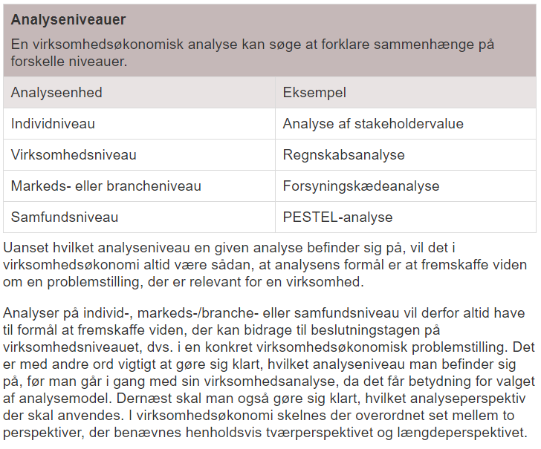
https://virksomhed.systime.dk

1.3 Analyseperspektiv
Statusanalyse eller historiske analyse - tidsperspektivet!

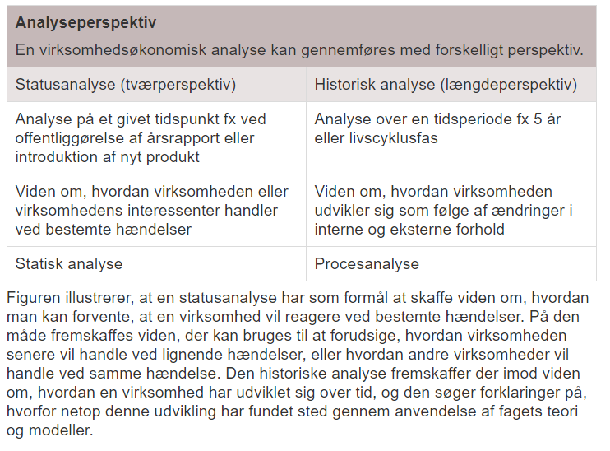
https://virksomhed.systime.dk

1.4 Kvantitative og kvalitative metode

1.4.1 Den kvantitative metode
Den kvantitative metode er kendetegnet ved anvendelsen af såkaldte hårde data, der omfatter statistisk datamateriale. De indsamlede data er fremkommet fx ved store spørgeskemaundersøgelser eller større mængde data fra Danmarks Statistik. Ved den kvantitative metode omsættes data til præcise talstørrelser (kvantitative data), der kan opstilles i diagrammer, tabeller eller grafer. Materialet er baseret på præcise optællinger eller på såkaldte lukkede spørgsmål, når det handler om undersøgelser.
Der vil altid være en vis usikkerhed forbundet med talmaterialet, idet der skal tages højde for hvor mange og hvem, der er adspurgt i undersøgelsen. Vil du eksempelvis generalisere om befolkningens syn på et bestemt emne, skal den adspurgte gruppe være stor og repræsentativ. Det vil sige, man skal tage højde for bl.a. køn, uddannelse, indkomst og alder.

1.4.2 Den kvalitative metode
Den kvalitative metode er kendetegnet ved anvendelsen af såkaldte bløde data, som fx interviews eller et tekstmateriale, der skal fortolkes. Det vil sige informationer, der ikke kan omsættes til talstørrelser, og hvor man vil mere i dybden. Gennem en beskrivelse eller et interview får man kendskab til enkeltpersoners meninger og holdninger, som kan analyseres og fortolkes.
I de økonomisk fag anvendes ofte avisartikler, hvor journalister bearbejder og analyserer et talmateriale og desuden inddrager kommentarer fra involverede parter og eksperter. Der er derfor tale om kvalitativ metode, når vi anvender økonomiske eksperters fortolkning af virkeligheden.
https://hhxguiden.systime.dk

2.0 Taksonomiske niveauer

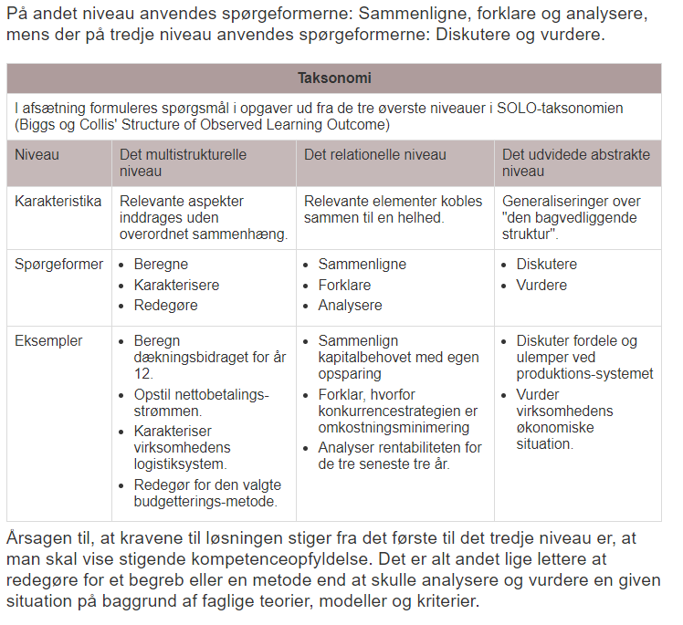
https://hhxguiden.systime.dk

2.1 SOLO-taksonomi
SOLO-taksonomien er udviklet til at vurdere en elevs beherskelse af faglige begreber.
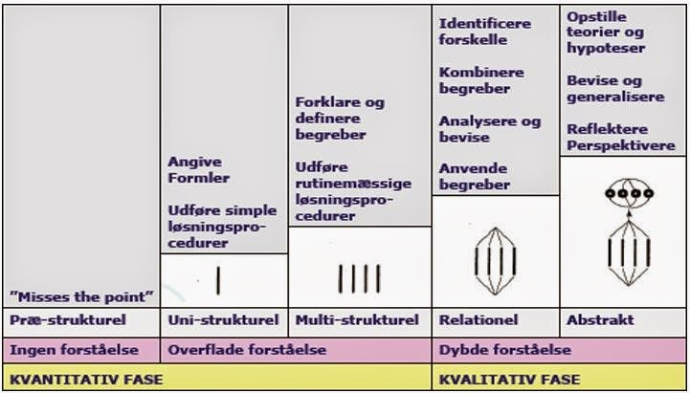
SOLO-taksonomien består af fem trin. Det nederste trin er ingen form for forståelse:
Eleven kan måske enkelte fagudtryk, men kan ikke sætte dem ind i en fornuftig sammenhæng.
Eleven er dumpet!
Dernæst bevæger trinene sig over overfladeforståelse (der traditionelt dækker karaktererne 02 - 4 - 7)
over til dybdeforståelse.
Det højeste trin er Abstrakt forståelse, hvor begreberne indgår som et aktivt element i elevens viden
og som kan sættes ind hvor og hvornår det er relevant (Karakteren 12)

2.2 Blooms taksonomi
Blooms taksonomi anvendes til evaluering af elever, der på baggrund af faglig viden

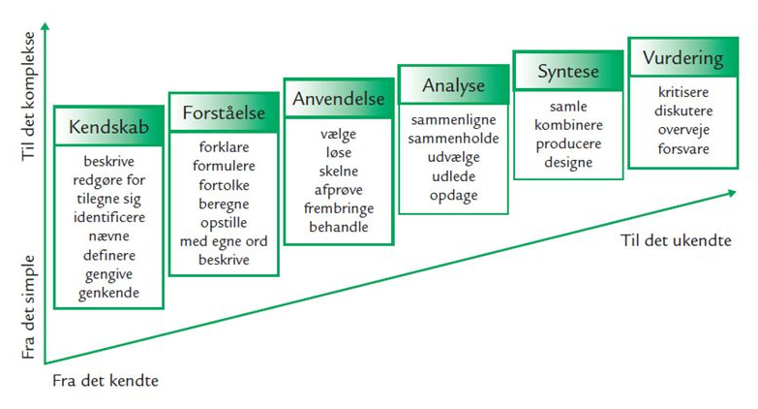

https://primus.systime.dk

2.3 Taksonomiske begreber
Beregning
I en beregning foretager du en behandling af økonomiske data. Dvs. du skal regne på datamaterialet, men det kan også omfatte, at du behandler talmaterialet i form af tabeller eller grafer.
Redegørelse
I en redegørelse skal du give en samlet struktureret fremstilling af kendt stof. Det kan være gengivelse af både tekster og aflæsning af økonomiske data, tabeller eller grafer.
Det "strukturerede" består i ikke blot at fortælle eller beskrive frit i tilfældig rækkefølge, men at du sætter system i de pointer og konklusioner, du trækker ud af teksten eller tabellen. Systemet kan være, at du samler pointer, som hører sammen i afsnit.
Du kan som rettesnor tænke på, at du bevæger dig på redegørende niveau, når du møder eller selv bruger ordet HVAD.
Karakteristik
I en karakteristik beskriver du væsentlige kendsgerninger om en virksomhed og dens markedsmæssige situation. Du skal med brug af fagbegreber beskrive det, der er særligt ved virksomheden, dens konkurrencemæssige situation eller andre afsætningsøkonomiske forhold. Du kan også lave en karakteristik af en økonomisk situation eller et land. En karakteristik vil være kortere og mere præcis end en redegørelse for et økonomisk emne eller en virksomhedspræsentation.
Du kan som rettesnor tænke på, hvad der er karakteristisk for en situation eller virksomhed og undlade at beskrive generelle forhold.
Sammenligning
I en sammenligning viser du ligheder og forskelle mellem fx to virksomheder eller lande eller sammenligner økonomiske forhold. Når du sammenligner foretager du på en måde en "dobbelt" redegørelse med det formål at sætte to forhold over for hinanden og tydeliggøre, hvor der er ligheder og forskelle.
Du bevæger dig på sammenlignende niveau, når du møder eller selv bruger ordet HVAD. Taksonomisk er sammenligningen dog på et højere niveau, fordi kravet om struktur er vigtigere, når du sammenligner.
Analyse
I en analyse handler det om at kaste lys over, hvilken sammenhæng der er mellem to (eller flere) økonomiske forhold, og hvordan "noget" påvirker "noget andet". Det kan lyde lidt svævende, men de vigtige begreber er her sammenhæng og påvirkning.
Analysens formål er at anvende metoder, modeller og teori til at undersøge og afdække sammenhæng mellem økonomiske forhold. På den måde bliver du klogere på, hvordan tingene hænger sammen, og hvad der er årsag og virkning. Man taler også om årsagssammenhænge eller kausalitet.
Fx vil man i økonomiske fag anvende teorien om udbud og efterspørgsel for at finde belæg for, at prisen på nye kartofler er meget høje på det tidspunkt, hvor de første kartofler kommer på markedet.
En analyse er karakteriseret ved anvendelse af ord som fx "fordi", "medfører" eller "dermed".
Når du bevæger dig på det analyserende niveau, møder du eller bruger du selv ordet HVORFOR.
Diskussion
I en diskussion belyser du en økonomisk problemstilling eller forhold ved at sætte forskellige synspunkter eller argumenter op over for hinanden. Du forholder dig neutralt ved at bruge faglige argumenter. Dine fag klæder dig på til at kunne finde rigtige faglige argumenter i en diskussion.
I en diskussion er du ikke afskåret fra at komme med personlige holdninger, men det skal ske som resultat af en belysning af synspunkter og argumenter.
På det diskuterende niveau møder og bruger du argumenter FOR og IMOD.
Vurdering
I en vurdering tager du ud fra faglige argumenter stilling til, hvordan undersøgte økonomiske forhold eller handlinger må forventes at påvirke en økonomisk udvikling.
I din vurdering bygger du oven på din analyse eller din diskussion. Det er her, du samler trådene, opvejer argumenter mod hinanden og fortager en beslutning.
Du anbefaler fx en virksomhed at gå ind på et bestemt marked, og du har belæg for din vurdering i kraft af dine analyser og eventuelle faglige diskussioner. I faglige opgaver vil en vurdering ikke omfatte dine personlige meninger.
Det betyder ikke, at personlige vurderinger eller meninger ikke er interessante, men du skal vise, at du kan skelne mellem meninger og faglige vurderinger.
På det vurderende niveau samler du argumenter fra din diskussion i delkonklusioner.
Perspektivering
I en perspektivering trækker du tråde fra én begivenhed eller situation til en anden.
Ofte vil en perspektivering tage udgangspunkt i din vurdering eller analyse. Du har fx analyseret og vurderet en større dansk virksomheds konkurrenceposition på det tyske marked. Det vil måske være interessant at perspektivere til det kinesiske marked. I dette tilfælde altså til at andet land. Der kan også være tale om at perspektivere en historisk begivenhed til nutiden. Som du kan se, ligner perspektiveringen en sammenligning, der er blot tale om, at du trækker udvalgte "tråde" fra din egen analyse til andre relevante forhold for mere overfladisk at forholde dig til, om dette giver mening.
På det perspektiverende niveau overvejer du, om din undersøgelse måske har gyldighed i andre sammenhænge?
https://hhxguiden.systime.dk

3.0 Argumentation

3.1 Toulmin
Det er en grundlæggende studieforberedende kompetence at kunne argumentere. Du får tit brug for at skulle argumentere i forbindelse med de skriftlige produkter i studieområdet: Du skal fx argumentere for valg af fag og metoder, argumentere for dine analyser og argumentere for dine løsningsforslag. At argumentere betyder, at en afsender fremlægger argumenter – dvs. begrundelser – for en påstand eller et standpunkt, som afsenderen søger modtagerens tilslutning til. Argumenterne eller begrundelserne kan også kaldes belæg. Begge dele – påstand og argument – skal være der, for at man kan tale om argumentation.
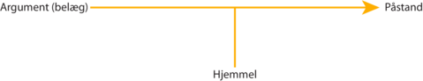
Kilde:Stephen Toulmin: The Uses of Argument. Cambridge University Press, 1958.
I praktisk argumentation handler det om at overbevise en modtager, i videnskabelig forstand handler det om at bevise et eller andet. Videnskabelig metode er baseret på klassisk argumentation: Man går logisk frem for at bevise, at en endnu ikke bevist antagelse (en hypotese) er sand eller falsk.
Det er vigtigt, at du formulerer klart og tydeligt, hvad din påstand/dit standpunkt er. Det er klogt ikke at formulere din påstand for vidtgående ("Alle økonomiske kriser kan løses gennem besparelser i et samfunds offentlige sektor"); det virker mere velovervejet, at du afgrænser og præciserer din påstand ("Besparelser i et vestlig demokratisk samfunds offentlige sektor er en af flere metoder til at afhjælpe økonomiske kriser"). Når du giver argumenter for en påstand, kan det blive nødvendigt at begrunde, at argumenterne faktisk har vægt. Det, der kan siges til begrundelse for, at et argument har vægt, kaldes også for argumentets hjemmel.
Ovenfor ser du forholdet mellem påstand, argument og hjemmel. Der går en pil fra argument til påstand, fordi argumentet begrunder påstanden. Pilen, der forbinder de to, bæres af hjemmelen.
Argumentet kan underbygges med flere argumentdele: Styrkemarkør, gendrivelse og rygdækning, som alle har til hensigt at forstærke argumentationen. Den engelske filosof Stephen Toulmin har opstillet en model, hvor han skelner mellem seks elementer i argumentation: påstand, belæg, hjemmel, rygdækning, styrkemarkør og gendrivelse.

TOULMINS ARGUMENTATIONSMODEL
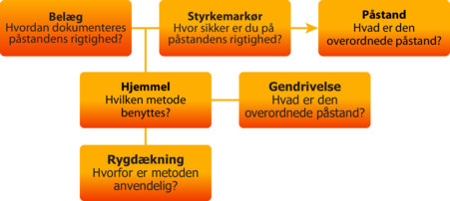
Kilde: Stephen Toulmin: The Uses of Argument. Cambridge University Press, 1958.
Belæg | Afsenders forklaring eller årsag til, at modtager skal være enig i påstanden
Styrkemarkør | Ord der understreger påstande – selvfølgelig, naturligvis, indlysende, logisk, siger sig selv
Påstand | Det synspunkt afsender vil have modtager til at tilslutte sig
Hjemmel | Underforståede regler og love (ikke gå over for rødt, ikke slå børn)
Gendrivelse | Afsender gengiver andre (modstanderes) synspunkter og undgår derved modargumenter
Rygdækning | Autoriteters synspunkter inddrages (Forskning viser…, tidligere undersøgelser dokumenterer … )
Inden for forskellige fag og emneområder gælder forskellige regler for, hvilken vægt argumentet har. I Historie henter man fx argumenterne fra forskellige kilder, som man finder i bøger og arkiver. Man skal her huske at lave en kildekritik, når man bruger en kilde – dvs. at forklare hvilken vægt artiklen har som argument for en bestemt påstand om fortiden/nutiden. Er den troværdig? Hvorfor/hvorfor ikke? Hvor troværdig er den? I faget Dansk skal man bl.a. fortolke tekster og give argumenter for sin fortolkning. Argumenter med vægt er især citater fra teksten og andre henvisninger til den. I Matematik har argumenterne også altid hjemmel. Når du fx løser en ligning, gør du det efter visse regler, og de er hjemmelen for dine udregninger.
Du kan sprogligt set tydeliggøre dine argumenter ved argumentmarkører. Det er ord, der markerer, at her er tale om et argument. Det kan fx være ord som: Altså, da, derfor, fordi, følgelig, således.

3.2 Appelformer
Retorik betyder egentlig "talekunst", men mange af retorikkens regler kan også bruges, når man meddeler sig skriftligt. Det gælder om at forme sit sprog på en sådan måde, at man kan vinde modtageren for sig. Derfor hører retorik og argumentation sammen, formulering og indhold kan ikke skilles ad.
Når det gælder om at vinde modtageren for sig, er den sproglige henvendelsesform afgørende. Retorikken skelner mellem tre appelformer:
- Logos – taler til modtagerens fornuft. Man skal have forstand på det, man taler/skriver om og have gode og stærke argumenter til sin rådighed.
- Patos – taler til modtagerens følelser. Man må være passende engageret i sit emne og have både troen og følelserne med.
- Etos – taler til modtagerens tillid og respekt. Man skal fremstå som en oprigtig og troværdig person.
I opgavegenrer som rapport og synopsis skal du arbejde med logos som vigtigste appelform. Der skal være en klar struktur, og i din analyse og gennemgang af stoffet skal du argumentere så logosappellerende som muligt. Dine belæg skal du hente i stoffet, din analyse i dine faglige overvejelser. Dine belæg skal ikke være patosappellerende. Kom ikke med påstande, der er begrundede med "fordi jeg føler det". Logosappellen arbejder godt for din etos – din troværdighed.

4.0 Kildekritik
Troværdighed - objektivitet versus subjektivitet
Du skal forholde dig kritisk til kilderne og vurdere, om de er gode nok. Du kan i din kildekritik fx tage udgangspunkt i nogle spørgsmål til kilden (se tabel herunder).
Offentlige myndigheder er forholdsvis troværdige kilder. Myndighederne har ofte en særlig forpligtelse til at indsamle, bearbejde og formidle bestemte informationer. Derudover vil de ofte være underlagt en form for kontrol, som gør, at informationerne i høj grad vil være troværdige. Med kommercielle kilder tænkes her primært på virksomheder, hvor kilden bør ses som virksomhedens markedsføring over for omverdenen. Du må forvente, at indholdet er valgt med det formål at få virksomheden til at tage sig så godt ud som muligt. Andre kilder er ofte farvede og ikke relevante i en faglig sammenhæng.
Især når du arbejder med kilder fra internettet, skal du være opmærksom på en række faktorer som kildens formål, troværdighed, layout og indhold. Informationer kan lægges på internettet med forskellige formål; der kan være tale om nyheder, underholdning, køb og salg, personlige sider samt blogs. Internetsiders troværdighed kan vurderes ud fra afsenderen eller ejeren af siden.
Domænenavnet giver en indikation af, hvem afsenderen er. Et andet fingerpeg om troværdighed er sidens layout. Du skal være opmærksom på, hvordan teksten er skrevet og fx undersøge den for værdiladede ord – de er et faresignal. Er grafikken flot, eller virker siden rodet? Er der links til andre relevante sider, og er indholdet opdateret? Du bør gå indholdet nøje igennem og krydstjekke med andre kilder og lærebøger.
KILDEKRITIK
- Hvad står der i teksten/kilden? Og hvad kan jeg bruge den til i min opgave?
- Hvad er hensigten med teksten?
- Hvem er afsenderen/forfatteren? Er han en autoritet inden for sit felt – eller en totalt ukendt "hr. hvem som helst"?
- Hvor gammel er kilden (og er det nyeste udgave)? Er der kommet nyere kilder?
- Hvor solide er de undersøgelser, teksten bygger på?
- Hvor velunderbygget er argumentationen? Er teksten objektiv?
- Hvorfor skal vi (ikke) stole på teksten? Er kildens informationer udtryk for vurderinger og holdninger, eller er de informationer, som giver sig ud for at være objektive?
- Hvor er den publiceret? Er det i et anerkendt tidsskrift eller på en eller anden tilfældig hjemmeside? Her er det en nem opdeling at skelne mellem: Offentlige kilder, kommercielle kilder og andre kilder (medier, græsrods- og interesseorganisationer, politiske partier mv.)
Du skal også vurdere, om kilderne overhovedet er relevante for din opgave. Du må sortere de uvæsentlige kilder fra og prioritere de væsentlige.

4.1 Brug af kilder, Objektivitet kontra subjektivitet
I studieområdets skriftlige produkter får du brug for at anvende kilder. Du kan inddrage dine kilder på flere måder – enten i form af en gengivelse af de vigtigste pointer eller i form af direkte citater fra din kilde. Uanset hvilken form du anvender, er det vigtigt, at du angiver, hvilken kilde du bruger! Du kan henvise til kilden i en fod- eller slutnote eller i en parentes i din tekst. Man skriver ikke alle oplysninger om kilden i den løbende tekst, men kun så mange oplysninger, som er nødvendige for, at læseren kan finde kilden med alle oplysninger i litteraturfortegnelsen.
Hvis du refererer en kilde, er det vigtigt at referere i dit eget sprog. Læg derfor kilden væk, mens du skriver om den, så du ikke bliver fristet til at skrive dele af kilden af eller lade sproget i kilden smitte af på dit eget sprog (kildesprog).
Citater skal være korte og præcise og skal bruges til at illustrere eller argumentere for det, du selv skriver. Derfor skal du kommentere eller forklare det citat, du bygger ind i din tekst. Citater skal gengives helt ordret. Hvis du vælger at udelade noget, skal du markere det med parentes og prikker (…) i teksten. Citaterne skal markeres tydeligt med anførselstegn ("…") og/eller kursiv. Længere citater – dvs. mere end 3-4 linjer – anbringes i afsnit for sig med indryk og ekstra "luft" omkring. Du kan evt. skrive et længere citat med mindre linjeafstand eller kursiv.
Anvender du illustrationer og figurer i din opgave, gælder de samme regler om kildehenvisning som ved citater: Du skal henvise til den kilde, hvorfra du har hentet dem. Ligeledes skal du forklare, hvorfor du inddrager figurerne og illustrationerne. De skal bruges til noget i din opgave, du skal ville noget med dem; du skal med andre ord kommentere dem.

4.2 Henvisende og forklarende noter
Du kan anvende to slags fodnoter: Henvisende noter og forklarende noter. De henvisende noter skal vise, hvor du har fundet de oplysninger, du bruger i din opgave. De forklarende noter skal bruges til at uddybe eller forklare begreber, give oplysninger om personer – altså information som du synes er vigtig, men som ikke hører til i selve opgaveteksten.
Brug især de henvisende fodnoter, når du anvender andres arbejde eller citerer direkte i din opgave. Fodnoter styrker din opgave, og du viser samtidig, at du har undersøgt dit emne grundigt. Fodnoter giver nemlig læseren mulighed for at dykke dybere ned i materialet. Med fodnoter anerkendes andres arbejde, og du dokumenterer dit arbejde og undgår snyd ved at angive loyalt.
Vær opmærksom på at angive alle oplysninger i fodnoten: Forfatter, titel, forlag, årstal, side.

5.0 Hermeneutik - fortolkning - forståelse
Hermeneutik betyder fortolkning, og hermeneutik bygger på en antagelse om, at menneskets handlinger kan forklares ud fra en forståelse af meningen bag handlingen. Hermeneutisk metode betyder, at man forstår tekstens helhed ud fra dens enkeltdele, og samtidig forstår man tekstens enkeltdele ud fra tekstens helhed. Der er tale om fortolkning, hvor der hele tiden skiftes mellem eget og tekstens univers og mellem tekstens enkeltdele og helhed. I teksten findes forklaringerne, mens fortolkningen rummer forståelsen – der samtidig bygger på den forforståelse eller habitus, som fortolkeren har.
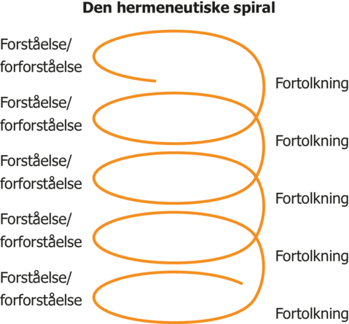
Der tales ofte om den hermeneutiske spiral, idet skiftet mellem tekstens og fortolkerens univers principielt foregår i en uendelig, løbende, iterativ proces.

6.0 Kompetenceblomsten
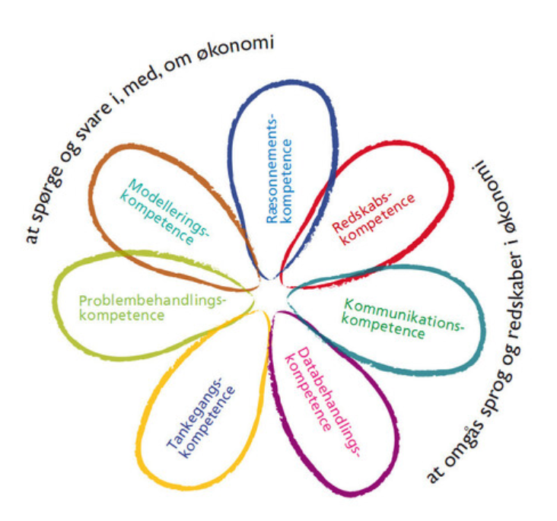

6.1 kompetencer
I de tre samfundsøkonomiske fag virksomhedsøkonomi, afsætning og international økonomi er fagenes mål bygget op om de samme økonomiske kompetencer. Det er naturligt, da fagene alle udspringer af samfundsvidenskaberne, og det gør det lettere at arbejde tværfagligt inden for fagene.
På næste side er der en oversigt over de kompetencer, som man skal opnå i virksomhedsøkonomi A.
De syv virksomhedsøkonomiske kompetencer skal alle være opfyldt, når undervisningen afsluttes. I dagligdagen vil det være sådan, at man i nogle situationer træner og arbejder med én bestemt kompetence, mens man i andre situationer træner og arbejder med en anden kompetence. Nogle gange vil man arbejde med flere kompetencer på en gang, fx når man laver en beregning ved hjælp af et regnearksprogram, hvorefter man fortolker og formidler resultatet. Her vil både problembehandlings-, databehandlings- og kommunikationskompetencen komme i spil. Opnåelsen af de virksomhedsøkonomiske kompetencer sker derfor gennem et slags puslespil. Der bliver hele tiden føjet nye aspekter (brikker) af de enkelte mål til puslespillet, og først når undervisningen er afsluttet, er puslespillet lagt færdigt, dvs. man er kommet hele vejen rundt om alle syv kompetencer.
Det er ikke kun i selve det virksomhedsøkonomiske fag, at de økonomiske kompetencer kommer i spil. I studieområdet del 2 i forbindelse med erhvervscase bruges de fleste økonomiske kompetencer. Ved casemetoden skal man fx indsamle eksterne data om casevirksomheden og bearbejde disse, og her kommer databehandlingskompetencen i fokus. Hvis der er tale om en åben case uden tilhørende spørgsmål, skal man selvstændigt identificere og analysere relevante problemstillinger, og her er den økonomiske tankegangskompetence central. I analysearbejdet i faget og ved opstilling af handlingsalternativer bruges såvel problembehandlingskompetencen og modelleringskompetencen, da analysearbejdet bygger på udvælgelse og anvendelse af relevante modeller og teorier. Endelig skal resultatet af casearbejdet præsenteres såvel skriftligt som mundtligt, hvor kommunikationskompetencen kommer i spil.

6.2 Uddybning af kompetenceblomsten
Økonomisk tankegangskompetence | Man skal kunne afgøre, hvilke forhold der har betydning for en virksomheds økonomi.
Økonomisk problembehandlingskompetence | Man skal kunne identificere, formulere og behandle de økonomiske udfordringer, der knytter sig til en virksomheds økonomiske forhold.
Økonomisk modelleringskompetence | Man skal kunne anvende erhvervsøkonomisk teori på udvalgte økonomiske modeller og forklare modellernes forudsætninger og egenskaber.
Økonomisk ræsonnementskompetence | Man skal kun udarbejde et virksomhedsøkonomisk ræsonnement, herunder kunne forklare sammenhængen mellem en række virksomhedsøkonomiske forhold i en given kontekst.
Økonomisk databehandlingskompetence | Man kunne indsamle, bearbejde og præsentere informationer om en virksomheds økonomiske forhold og vurdere informationernes troværdighed og relevans.
Økonomisk kommunikationskompetence | Man skal kunne fortolke og formidle virksomhedsøkonomiske forhold.
Økonomisk redskabskompetence | Man skal kunne udvælge og anvende relevante matematiske redskaber og it-værktøjer.

6.3 De økonomiske kompetencer
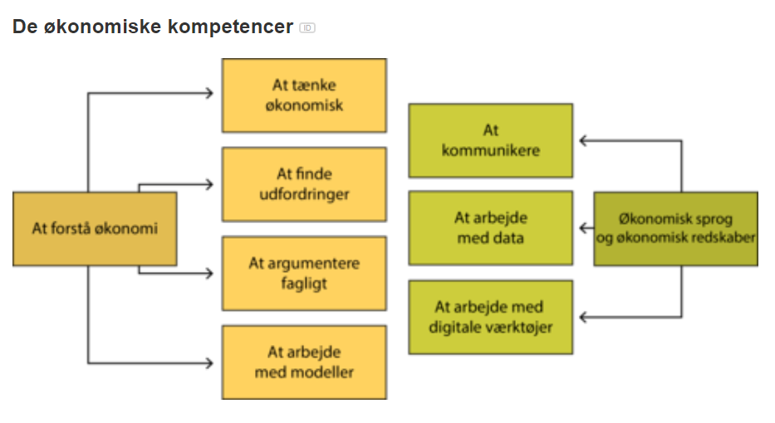

7.0 Den videnskabelige basismodel
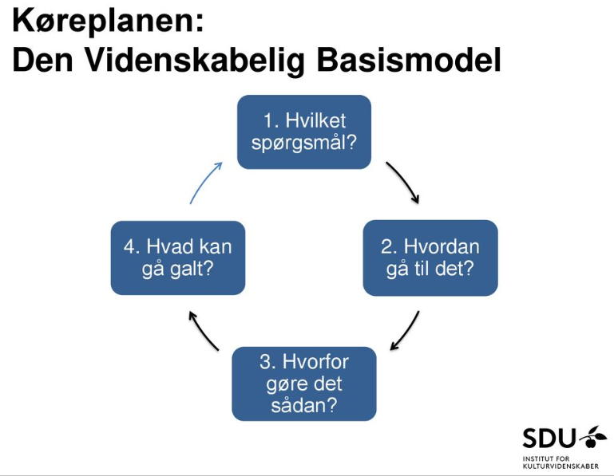
Kilde:
https://slideplayer.dk/slide/15495715/
Igen en iterativ proces hvor processerne i modellen gentages flere gange.

8.0 Formalia
Du skal med udgangspunkt i din opgaveformulering udarbejde en rapport, som du skal forsvare mundtligt. Din rapport skal indeholde følgende elementer:
- Forside
- Resumé på dansk (se næste slide)
- Indholdsfortegnelse
- Indledning
- Opgaveformulering (kan integreres i indledning og kan skrives med egne ord)
- Metodeovervejelser
- Redegørelse (find selv en passende overskrift)
- Analyse (find selv en passende overskrift)
- Diskussion (find selv en passende overskrift)
- Konklusion
- Noter/kildehenvisninger
- Litteraturliste
- Eventuelle bilag

Se i øvrigt kapitel 7. Skriftlige kompetencer, hvor du kan få gode råd til rapportskrivning.

8.1 Omfang
Din rapport skal være på mellem 15-20 sider. En side svarer til 2.400 anslag. Når du skal tælle sider, skal du kun medregne indledning, metodeovervejelser, besvarelse af opgaveformulering, konklusion og resumé.

8.2 Forsiden
- Opgavens titel
- Dit navn og klasse
- Fag og niveau (eksempelvis Dansk A og Virksomhedsøkonomi A)
- Afleveringsdato
- Skolens navn
- Vejledernes navne
- Forsiden kan eventuelt rumme en illustration.

8.3 Resumé - Abstract
Resuméet fylder ca. 20 linjer og giver et kort rids af hovedtrækkene i din opgave.

9.0 Litteraturliste
Der skal være en oversigt over den litteratur og de andre kilder, du har brugt i din opgave: bøger, avis- og tidsskriftsartikler, video og TV-udsendelser samt elektroniske dokumenter. Formålet med litteratur- og kildefortegnelsen er at:
- Dokumentere din brug af kilderne
- Lette informationssøgning for læseren
Litteraturlisten og kildefortegnelsen opstilles sædvanligvis efter bestemte regler og i slutningen af opgaven. Alle kilder opstilles sædvanligvis i alfabetisk rækkefølge så vidt mulig efter forfatternavn.
Her er de typiske former og de mest almindelige måder at skrive kilder på i en litteraturliste:
KILDEANGIVELSER I SKRIFTLIGE OPGAVER
Bøger
- Forfatternavn(e)
- Titel og evt. undertitel
- Forlag
- Udgivelsessted
- Årstal og evt. udgave
- Samt evt. hvilke sider du har brugt i den pågældende bog
Artikler fra tidsskrifter
- Forfatternavn(e)
- Titel på artiklen og evt. undertitel
- Tidsskriftets titel
- Årstal og nummer
- Redaktør
- Udgiver, udgivelsessted, forlag
- Samt evt. hvilke sider du har brugt i det pågældende tidsskrift
Video, film, TV-udsendelser
- Titel
- Filminstruktør, tilrettelægger
- Tid for produktion: dato og årstal for TV-udsendelser, årstal for film
- Anførelse af art (fx TV-udsendelse)
- Længde
Artikler fra aviser
- Forfatternavn(e)
- Titel og evt. undertitel
- Avisens navn
- Dato og årstal

Tekster fra internettet ID
- Giv informationerne som en bog eller artikler, men skriv også:
- Url (www-adresse)
- Dato for hentning
- Du kan evt. vedlægge en udskrift i din opgave, for netkilder ændrer sig ofte eller forsvinder.
Andre kilder
Du kan bruge andre kilder – fx noter fra din undervisning eller fra et interview. Igen er det vigtigt, at du anfører alle relevante oplysninger om denne kilde.
Brug gerne referencehåndteringsværktøjet i Word, hvor du kan lave henvisninger og litteraturliste samtidig ved udfyldelse af felter i en formular. Du bruger sikkert allerede funktionerne med automatisk sidetal, indholdsfortegnelse og fodnoter.
Du kan også få hjælp til at lave din kildeliste på "Litteraturautomaten":
Gå ind på litteraturlisteautomaten.dk

https://hhxguiden.systime.dk/
https://virksomhed.systime.dk/
https://hhx-haandbogen.systime.dk/
http://dengodeopgave.dk/
Den skinbarlige virkelighed

10.0 Metodeafsnit - eksempel - VØ/afsætning

Metode
Til at besvare den stillede opgaveformulering vil der primært blive gjort brug af teorier og metoder fra de valgte fag afsætning og virksomhedsøkonomi. Da fagene begge er samfundsvidenskabelige og tæt relaterede, er det muligt at foretage en god tværfaglig analyse. Delkonklusioner er bevidst fravalgt. Konklusionerne på afsnittene er samlet i én konklusion til sidst i opgaven. Argumentet er, at delkonklusioner skaber gentagelser og er pladskrævende. Der anvendes de SOLO-taksonomiske niveauer: Det multistrukturelle niveau (det redegørende), det rationelle niveau (det analyserende) og det udvidede abstrakte niveau (det vurderende)10. For yderligere uddybning se strukturmodel vedlagt i bilag 1 og 2. Den videnskabelige basismodel er anvendt implicit i hele opgaven som en iterativ model løbende som opgaven har udviklet sig.
Redegørelsen er foretaget som en ”historisk analyse”, som dækker udviklingstendensen i elbilbranchen siden starten af 1980’erne.
Omverdensmodellen er taget i brug for at påvise, hvilke uafhængige forhold der påvirker elbilproducenterne. Alternativt kunne PESTEL analysen være anvendt, men med samme resultat. Begge er statiske analyser.
Den nuværende position på markedet er analyseret ud fra Porters five forces. Argumentet for dette er, at den ofte er anvendt som analysemodel i praksis, når nye strategier skal fastlægges i en virksomhed. Man bør definere branchen klart og entydigt samt sætte fokus på konkurrenceforholdene i branchen, for at vurdere om virksomheden evt. skal fortsætte uændret, repositionere sig, eller foretage en exit. Porters five forces er en statusanalyse11
Opgaven dækker flere analyseniveauer. Omverdensmodellen er på samfundsniveau med fokus på elbilbranchen. Porters five forces er på brancheniveau. De 4 p’er og regnskabsanalysen er foretaget på virksomhedsniveau. De 4 p’er er foretaget med en komparativ metode, dvs. med sammenligninger mellem Tesla og BMW, hvor det har været muligt. Regnskabsanalysen er lavet med længdeperspektiv over en 5-årig periode. Der er ikke lavet analyser på individniveau.
Opgavens indsamling af empiri stammer fra hjemmesider, eksperter, databaser og artikler (for uddybning se litteraturlisten). Alle opgavens data kommer fra desk research (sekundære data) med undtagelse af det semistrukturerede interview med Tesla, der må betegnes som field research (primære data).
De kvantitative data er alle sekundære og hentet fra kilder som FDM, bilbasen, og Teslas regnskaber. Jeg har selvfølgelig forholdt mig kritisk til alle kilder i form af deres pålidelighed, aktualitet, objektivitet og troværdighed. FDM bør betegnes som meget troværdige og objektive, når de vurderer Tesla’s og BMW’s biler. Godkendte regnskaber er også troværdige.
Helt anderledes forholder det sig med de kvalitative kilder og mit interview med Tesla, de er ofte subjektive og ikke 100% pålidelige. F.eks. kan Tesla’s ansatte ikke udtale sig negativt om Tesla. Virksomhedernes hjemmesider og reklamer på nettet fremstår meget subjektive. Købernes vurderinger af Tesla og BMW er også subjektive, da det blot er holdninger, der udtrykkes.
Toulmins argumentationsmodel er anvendt som argumentationsmodel. Der er igennem hele opgaven søgt at være hjemmel og belæg for alle påstandene, således at opgaven er velargumenteret. Der er få postulater i opgaven, f.eks. har det i afsnittet om kunder under de 4 P’er været umuligt at skaffe dokumentation for påstandene i opgaven.
Vedrørende fodnoter bør man klikke på ”Link (CTRL nede)” for at komme til kildereferencen hvor kilden er blevet udspecificeret.

11.0 Strukturmodel eksempler - bilag 1
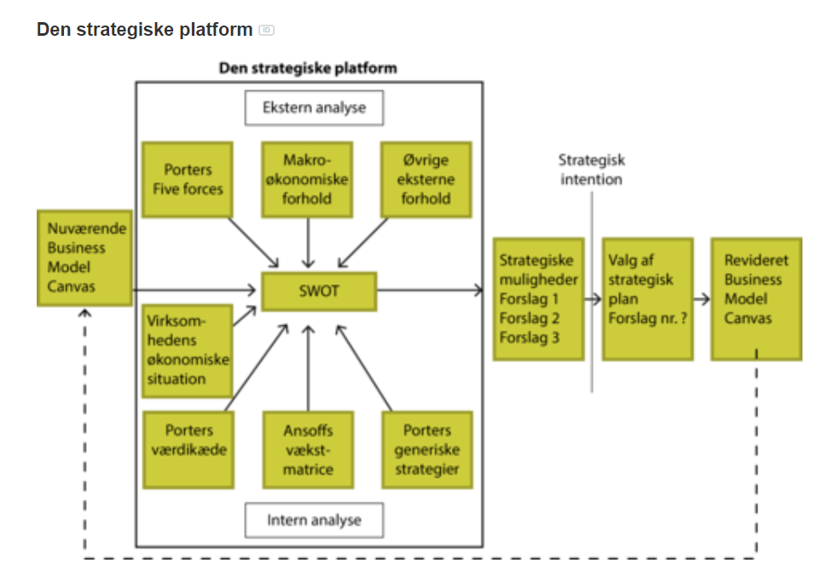
Ovenstående model skal tilpasses men kan anvendes som inspiration. Den er fra systime.dk, virksomhedsøkonomi A, kapitel 19. For eksempel kan SOP’en være bygget op om en P5F og virksomhedens økonomiske situation og dette samles i en SWOT som anvendes til en TOWS for at vurdere mulige strategier. Afsætningsdelen kan komme til udtryk i P5F under punktet købere/kunder hvor alt mht. kunderne kan analyseres. Virksomhedsøkonomi kommer til udtryk i virksomhedens økonomiske situation hvor der kan udarbejdes en regnskabsanalyse. På den måde er både efterspørgselssiden og udbudssiden analyseret. Fagende afsætning og virksomhedsøkonomi er inddraget.

Et eksempel på egen tilvirkning af strukturmodel:
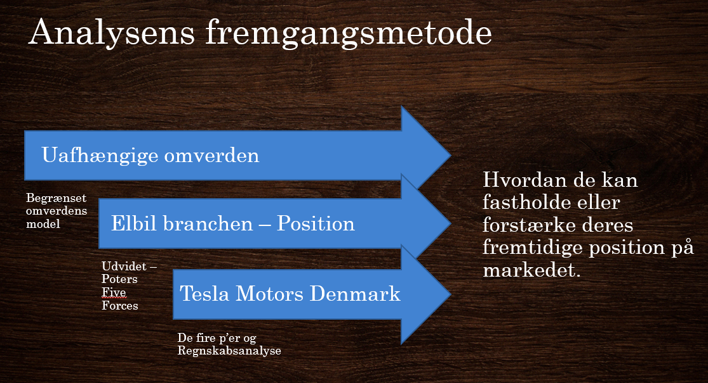

Kilde: Egen tilvirkning

Strukturen i opgaven.
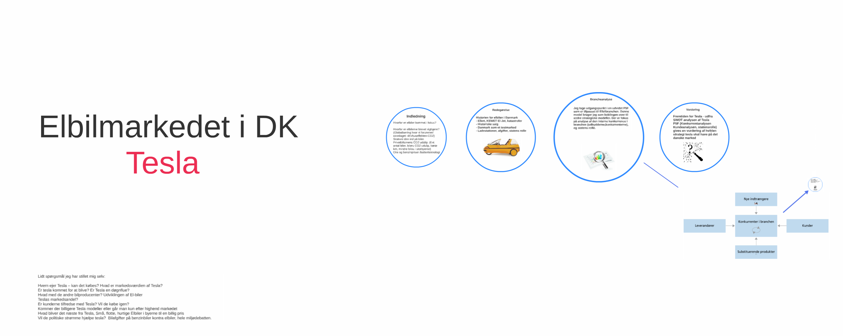
Kilde: Egen tilvirkning – For mere dybdegående besøg linket
http://prezi.com/8ciipfizeuux/?utm_campaign=share&utm_medium=copy&rc=ex0share

12.0 Sammenfatning metode ”buzzwords” - bilag 2
12. Bilag 3, sammenfatning metodepunkter
Typer af data
Kvalitative, f.eks.:  Holdninger, meninger, | Kvantitative, f.eks.:  Tal, markedsandele

Empiriske data
Primære, f.eks.:  Egne data, produceret selv, eget spørgeskema / spørgeramme | Sekundære, f.eks.:  Data andre har frembragt, regnskaber

Kildekritik - troværdighed
Objektivitet | Subjektivitet

Tidsperspektivet
Længdeperspektiv, f.eks.:  Historisk, procesanalyse, regnskabsanalyse over 3 år | Tværperspektiv, f.eks.:  Statusanalyse, ”snapthat”, ”nu”

Teorier & metode
Hvordan, nævn modeller du anvender  Her er nogle eksempler  Videnskabelige basismodel  Business Model Canvas  Porters 5 forces, SWOT, PESTEL, Værdikæde, Ansoffs vækstmatrice, vækststrategier, Porters generiske strategier, TOWS, Regnskabsanalyse, Tragtmodel osv. | Hvorfor er din model super til at løse din problemformulering

Argumentation
Toulmins argumentationsmodel  Belæg  Hjemmel  Påstand  Styrkemarkør Gendrivelse  Rygdækning | 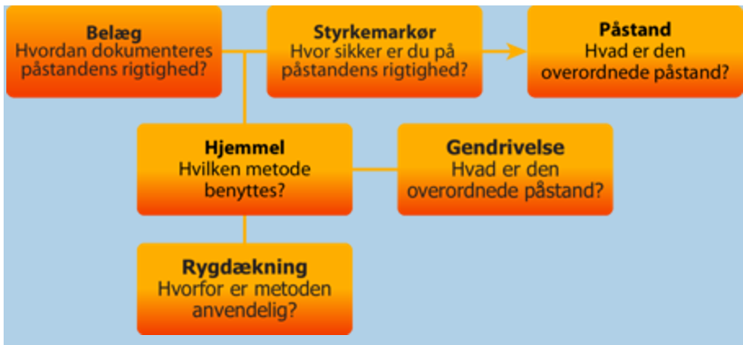  Din opgave er et stort argument!

SOLO - Taksonomi
Det multistrukturelle niveau | Det relationelle niveau | Det udvidede abstrakte niveau
Beregne, karakterisere, redegøre | Sammenligne, forklare, analysere | Diskutere  Vurdere

Analyseniveauer
Individniveau | Virksomhedsniveau | Markeds- eller brancheniveau | Samfundsniveau

HHX-håndbogen til studieområdet, SYSTIME, ISBN:978-87-616-2799-5, side 49
HHX-håndbogen til studieområdet, SYSTIME, ISBN:978-87-616-2799-5, side 101
HHX-håndbogen til studieområdet, SYSTIME, ISBN:978-87-616-2799-5, side 101
HHX-håndbogen til studieområdet, SYSTIME, ISBN:978-87-616-2799-5 side 44 & 100
HHX-håndbogen til studieområdet, SYSTIME, ISBN:978-87-616-2799-5, side 46
HHX-håndbogen til studieområdet, SYSTIME, ISBN:978-87-616-2799-5, side 46
Den gode opgave, Samfundslitteratur, Lotte Rienecker, 2. udgave, ISBN: 87-593-0865-6, side 229-230

